南京信息工程大学 实验（实习）报告

日期 |  | 得分 |  | 指导教师
班级 |  | 学号 |  | 姓名

扩展欧几里得算法

1．实验目的：
- 理解扩展欧几里得算法；
- 实现扩展欧几里得算法并进行验证。

2．实验内容：
- 实现扩展欧几里得算法；
- 运行多个例子，验证两个数互素和不互素的情况。

3．实验步骤
3.1 实验代码（Python实现）：

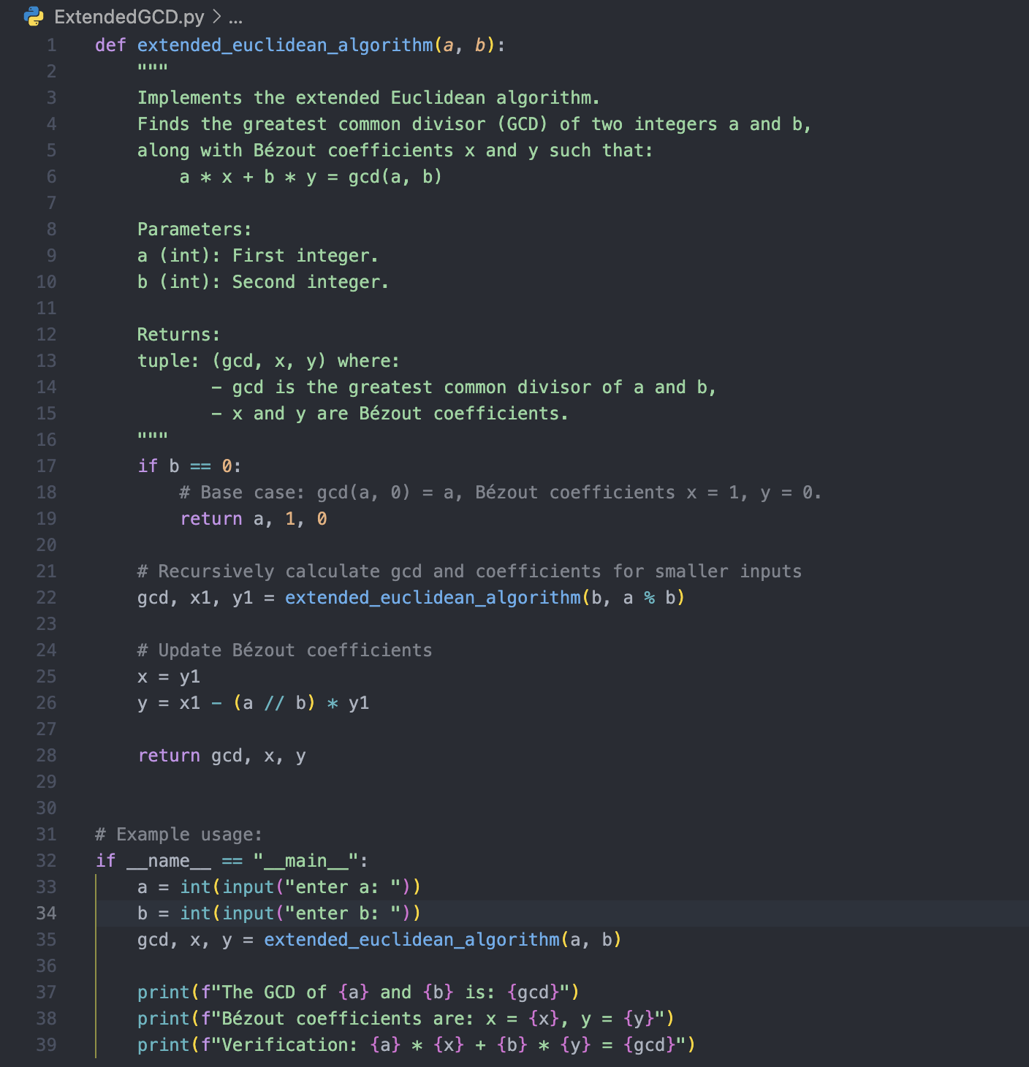
3.2 运行结果：
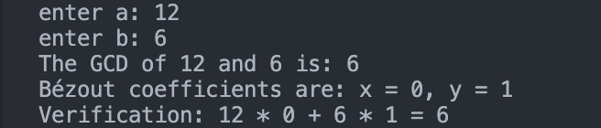
3.3 程序介绍：
扩展欧几里得算法
本程序实现了 扩展欧几里得算法，用于计算两个正整数a, b的最大公因数 gcd(a, b)，并找出满足 Bézout 等式的系数X, Y 。
Bézout 等式：
X • a + Y • b = gcd(a, b)
程序功能
1. 输入：用户输入两个正整a, b
2. 输出：
• 两数的最大公因数 \text{gcd}(a, b)
• 一组满足X • a + Y • b = gcd(a, b)的唯一解(X, Y)
3. 验证：
• 程序会验证结果是否满足 Bézout 等式，确保输出正确无误
{对每个实验题目进行简要步骤描述，包括源码和实验结果截图}

4．实验分析和总结
{进行本实验的分析，总结收获和经验}
Experiment Analysis and Summary

The Extended Euclidean Algorithm is designed to solve the following problem: given two positive integers a and b , not only compute their greatest common divisor \text{gcd}(a, b) , but also find a unique pair of integers (X, Y) such that:

X \cdot a + Y \cdot b = \text{gcd}(a, b)

Algorithm Principle

According to the Euclidean algorithm, the greatest common divisor \text{gcd}(a, b) can be computed using recursion:

\text{gcd}(a, b) = \text{gcd}(b, a \mod b)

Using this relationship, we can derive a recursive solution for Bézout’s identity. The detailed derivation is as follows:
1. Assume a \cdot x_1 + b \cdot y_1 = \text{gcd}(a, b) .
2. Based on the Euclidean algorithm:

a \cdot x_2 + (a \mod b) \cdot y_2 = \text{gcd}(b, a \mod b)

3. Combining the formulas, we get:

x_1 = y_2

y_1 = x_2 - \left(\frac{a}{b}\right) \cdot y_2

4. Therefore, solving for x_1 and y_1 can be done recursively, by solving for x_2 and y_2 in each step.

This recursive process is implemented in the code.

